Министерство образования науки Российской Федерации
Федеральное государственное бюджетное образовательное учреждение высшего образования «Московский авиационный институт (национальный исследовательский университет)»
«Информационные технологии и прикладная математика»

Курсовой проект
По курсу «Практикум на ЭВМ»
2 семестр

Задание 6:
«Разреженные матрицы»
Группа: | М8О-106Б-21
Студент: | Орусский В.Р.
Преподаватель: | Дубинин А.В.
Оценка:
Дата:

Оглавление
Введение 3
Постановка задачи 4
Вариант 9: 4
Теоретическая часть 4
Описание алгоритма 5
Использованные в программе переменные 6
Пользовательские структуры данных в программе: 6
Исходники программы 7
Протокол исполнения и тесты 11
Вывод 12

Введение
Мы будем работать с разреженными матрицами (матрицы, где подавляющее большинство элементов – нулевые). В данном задании нам потребуется изучить различные варианты представления матриц с помощью стандартных структур данных (с 1 / 2 / 3 векторов и так далее). Также нам надо будет выполнить над разреженными матрицами различные преобразования.

Постановка задачи
Составить программу на языке Си с процедурами и/или функциями для обработки прямоугольных разреженных матриц, которая:
1) Вводит матрицы различного размера, представленные во входном текстовом файле в обычном формате с одновременным размещением ненулевых элементов в разреженной матрице в соответствии с заданной схемой
2) Печатает введённые матрицы во внутреннем представлении согласно заданной схеме размещения и в обычном (естественном виде)
3) Выполняет необходимые преобразования разреженных матриц (или вычисления над ними) путём обращения к соответствующим процедурам и/или функциям
4) Печатает результат преобразования согласно заданной схеме размещения и в обычном виде
Изучить различные виды представления матриц с помощью различных структур в СП Си.

Вариант 9:
Найти столбец, содержащий наибольшее количество ненулевых элементов, и напечатать его номер и произведение элементов этого столбца. Если таких столбцов несколько, обработать предпоследний

Теоретическая часть
Разреженные матрицы – это матрица с преимущественно нулевыми элементами. В противном случае (если большинство элементов ненулевые), то матрица называется плотной.
Но не всё так просто, разреженные матрицы интересны нам из-за своих размеров. Порой, например, при решении таких задач, как дифференциальное уравнение в частных производных, разреженные матрицы могут достигать огромных размеров (1000 x 1000). И представить такую матрицу в стандартном виде в ПК, тем более на бумаге – проблематично, а заниматься их перемножением или любыми другими операциями невероятно долго и ресурсоёмко. Для этого и было придумано представление разреженных матриц только в виде хранения их ненулевых элементов. Поскольку, вместо 1 МЛН элементов мы будем хранить около 0.1% (примерно столько ненулевых элементов в разреженных матрицах), то мы будем экономить огромное кол-во памяти и времени при работе.
Существует несколько способов хранения, которые отличаются своим удобством для изменения структуры, либо скоростью доступа к данным и так далее:
Словарь по ключам (DOK - Dictionary of Keys) строится как словарь, где ключ — это пара (строка, столбец), а значение это соответствующий строке и столбцу элемент матрицы.
Список списков (LIL - List of Lists) строится как список строк, где строка — это список узлов вида (столбец, значение).
Список координат (COO - Coordinate list) хранится список из элементов вида (строка, столбец, значение).
Все эти реализации предусмотрены и в нашей работе.

Описание алгоритма
Для начала были реализована структура вектора (vector.c и vector.h), которые обладают всеми необходимыми функциями для правильного функционирования вектора.
После этого была реализована функция «vectorFill», которая заполняет три вектора (CIP, PI, YE) значениями в зависимости от тех значений, что были получены прочтением из файла.
После была написана функция вывода матрицы в стандартном виде (matrixPrint).
А уже в самом main программы была реализована функция нахождения двух максимумов по кол-ву ненулевых элементов (второй максимум нужен, чтобы найти предпоследний столбец). И подсчёт произведения элементов данного столбца.

Использованные в программе переменные
Название | Тип данных | За что отвечает
num | integer | Числовое значение элемента матрицы
file | FILE* | Файл с матрицей
CIP | Vector | Вектор хранящий индекс начала строки в векторах PI YE
PI | Vector | Вектор, хранящий номера столбцов
YE | Vector | Вектор, хранящий значения элементов
PIi | integer | Индекс вектора PI
CIPi | integer | Индекс вектора CIP
rows, col | integer | Размеры матрицы
c | char | Действие в текстовом меню
v1 | Vector | Вектор для хранения значений столбца
max | integer | Хранение численного значения максимума
max_i1(2) | integer | Хранение индексов двух максимумов
flag | integer | Указатель на то, было ли два максимума или нет
result | integer | Результат умножения

Пользовательские структуры данных в программе:
Название | Поля | Значения
Vector | int _data | Указатель на начало массива данных в векторе
 | int _size; | Размер вектора
 | int _capacity | Размер буфера

Исходники программы
Файл «vector.h» – заголовочный файл, в котором объявлена структура вектора
#ifndef VECTOR_H
#define VECTOR_H
#include <stdlib.h>
// Структура вектора на integer
typedef struct _Vector {
int *_data;
int _size;
int _capacity;
} Vector;
Vector *VectorCreate(const int size);
int VectorEmpty(const Vector *v);
int VectorSize(const Vector *v);
int VectorCapacity(const Vector *v);
int VectorIndex(const Vector *v, const int index);
int VectorPushBack(Vector *v, const int value);
void VectorResize(Vector *v, const int size);
int VectorEqual(const Vector *v1, const Vector *v2);
void VectorDestroy(Vector *v);
void VectorPrint(Vector *v, const int size);
#endif
Файл «vector.c» - реализация указанных выше функций.
#include <stdio.h>
#include "vector.h"
// Создаём вектор
Vector *VectorCreate(const int size) {
Vector *v;
v = (Vector *)malloc(sizeof(Vector));
if (size > 0) {
v->_data = (int *)malloc(sizeof(int) * size);
v->_capacity = size;
} else {
v->_data = (int *)malloc(sizeof(int));
v->_capacity = 1;
}
v->_size = 0;
}
// Является ли вектор пустым
int VectorEmpty(const Vector *v) {
return v->_size == 0;
}
// Размер вектора
int VectorSize(const Vector *v) {
return v->_size;
}
int VectorCapacity(const Vector *v) {
return v->_capacity;
}
//Получаем элемент вектора по индексу
int VectorIndex(const Vector *v, const int index) {
return v->_data[index];
}
// Добавляем элемент к вектору с конца
int VectorPushBack(Vector *v, const int value) {
int *ptr = NULL;
if (v->_size == v->_capacity) {
ptr = (int *)realloc(v->_data, sizeof(int) * v->_capacity * 2);
if (ptr != NULL) {
v->_data = ptr;
v->_capacity *= 2;
} else
return 0;
}
v->_data[v->_size++] = value;
return 1;
}
// Изменяем размер вектора
void VectorResize(Vector *v, const int size) {
int *ptr = NULL;
if (size < 0)
return;
if (size == 0) {
VectorDestroy(v);
return;
}
ptr = (int *)realloc(v->_data, sizeof(int) * size);
if (ptr != NULL) {
v->_data = ptr;
v->_size = size;
v->_capacity = size;
}
}
// Сравнение двух векторов
int VectorEqual(const Vector *v1, const Vector *v2) {
int i;
if (v1->_size != v2->_size)
return 0;
for (i = 0; i < v1->_size; i++)
if (v1->_data[i] != v2->_data[i])
return 0;
return 1;
}
// Уничтожение вектора
void VectorDestroy(Vector *v) {
if (v->_data != NULL) {
free(v->_data);
v->_data = NULL;
}
v->_size = 0;
v->_capacity = 0;
}
// Вывод вектора
void VectorPrint(Vector *v, const int size) {
for (int i = 0; i < size; i++)
printf("%d ", v->_data[i]);
printf("\n");
}

Файл «main.c» - файл для взаимодействия с пользователем и реализация функций, выполняющих основное поставленное задание.
#include <stdio.h>
#include <stdlib.h>
#include "vector.h"
// Текстовое меню для пользователя
void print_menu() {
printf("1) Print matrix\n");
printf("2) Complete the task\n0 for exit\n");
}
// Заполняем вектор
void vectorFill(Vector **CIP, Vector **PI, Vector **YE, FILE *file, int rows, int col) {
int num;
if (file) {
int count = 0;
// Очищаем память, если был передан не пустой вектор
if (*CIP) free(*CIP);
if (*PI) free(*PI);
if (*YE) free(*YE);
// Заполняем векторы значениями по умолчанию
*CIP = VectorCreate(1);
*PI = VectorCreate(1);
*YE = VectorCreate(1);
// Идём по вектору CIP и заполняем у него значения для начала каждой строки
for (int i = 1; i <= rows; i++) {
VectorPushBack(*CIP, count);
// Сразу заполняем векторы PI и YE номером столбца и значением ячейки соответственно
for (int j = 1; j <= col; j++) {
fscanf(file, "%d", &num);
if (num) {
VectorPushBack(*PI, j);
VectorPushBack(*YE, num);
count++;
}
}
}
fclose(file);
}
}
// Вывод матрицы
void matrixPrint(Vector *CIP, Vector *PI, Vector *YE, int rows, int col) {
int PIi = 0;
int CIPi = 1;
if (CIP && PI && YE) {
for (int i = 0; i < VectorSize(CIP); i++) {
for (int j = 1; j <= col; j++) {
if (PI->_data[PIi] == j) {
printf("%d ", YE->_data[PIi]);
PIi++;
} else printf("0 ");
if (CIP->_data[CIPi] == PIi) {
CIPi++;
for (int k = 0; k < col - j; k++)
printf("0 ");
printf("\n");
break;
}
}
}
}
printf("\n");
}
int main(void) {
char c;
int rows, col;
FILE *file;
Vector *CIP = NULL, *PI = NULL, *YE = NULL;
Vector *v1 = NULL;
v1 = VectorCreate(1);
print_menu();
while ((c = getchar()) != EOF) {
if (c == '\n') continue;
file = fopen("matrix.txt", "r");
if (file) {
fscanf(file, "%d%d", &rows, &col);
vectorFill(&CIP, &PI, &YE, file, rows, col);
switch (c) {
case '1': matrixPrint(CIP, PI, YE, rows, col);
printf("CIP: ");
VectorPrint(CIP, VectorSize(CIP));
printf("PI: ");
VectorPrint(PI, VectorSize(PI));
printf("YE: ");
VectorPrint(YE, VectorSize(YE));
break;
case '2': VectorResize(v1, col + 1);
for (int i = 0; i < VectorSize(v1); i++)
v1->_data[i] = 0;
for (int i = 0; i < VectorSize(PI); i++)
v1->_data[PI->_data[i]]++;
int max = 0, max_i1 = 0;
int max_i2 = 0;
int flag = 0;
for (int i = 1; i < VectorSize(v1); i++)
if (v1->_data[i] > max) {
max = v1->_data[i];
max_i1 = i;
flag = 0;
} else if (v1->_data[i] == max) {
max_i2 = max_i1;
max_i1 = i;
flag = 1;
}
if (flag) max_i1 = max_i2;
printf("Column with the maximum number of elements: %d\n", max_i1);
int result = 1;
for (int i = 0; i < VectorSize(PI); i++)
if (PI->_data[i] == max_i1) result *= YE->_data[i];
printf("The product of the elements of this column: %d\n", result);
break;
case '0': VectorDestroy(CIP);
VectorDestroy(PI);
VectorDestroy(YE);
VectorDestroy(v1);
return 0;
default: printf("There is no such option! I guess you made a mistake : (\nGoodbye!\n");
return 0;
}
print_menu();
} else printf("File isn't exist!\n");
}
}

Протокол исполнения и тесты
Тест №1
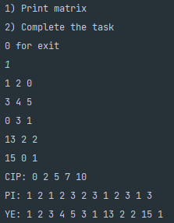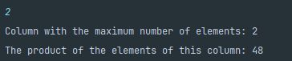
Тест №2
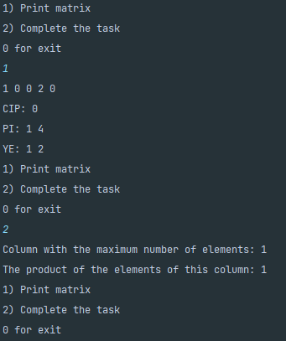

Тест №3
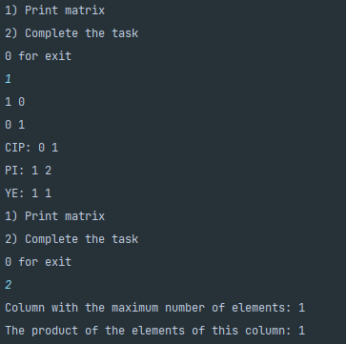

Тест №4
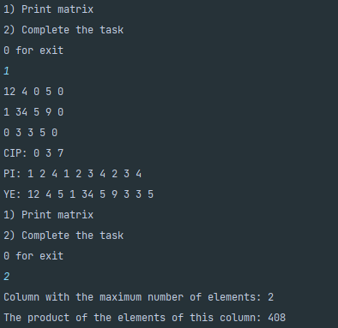

Вывод
Для выполнения данной работы был изучен процесс представления матриц огромных размеров в ПК с целью экономии памяти и времени по работе с ними. Данная работа хорошо развивает мышление и нестандартный подход к ситуации.
Знания будут полезны при работе с графами, использовании различных алгоритмов для разрешения дифференциальных уравнений (метод конечных элементов), для анализа больших статистических данных, где есть много нулевых значений.

